متوسطة المجاهد صقر محمد  السنة الدراسية: 2024/2025 | مديرية التربية لولاية ورقلة | المستوى: 4 متوسط  المدة: 1ساعة و30 دقيقة
الجمهورية الجزائرية الديمقراطية الشعبية

الاختبار التجريبي في مادة العلوم الفيزيائية والتكنولوجيا

التمرين الأول(06نقاط):
- نضع بلورات كبريتات الحديد الثّنائي في إناء ونشكّل دارة كهربائية (الوثيقة-1-)  - ماذا يحدث عند غلق الدّارة الكهربائية؟ ماذا تستنتج؟  - نضيف ماء مقطر الى الاناء، هل يتوهج المصباح؟ علّل  2- نغمر صفيحة من الزنكZn في محلول كبريتات الحديد الثّنائي (وثيقة-2-)، بعد فترة  زمنية نضيف قطرات من محلول هيدروكسيد الصّوديوم الى المحلول الناتج فيتشكّل راسب أبيض.  - على ماذا يدل تشكّل الرّاسب الأبيض؟  - أكتب معادلة التّفاعل الكيميائي الحادث بين معدن الزّنك ومحلول كبريتات الحديد الثّنائي بـــ: الصّيغتين الشّاردية والإحصائية | 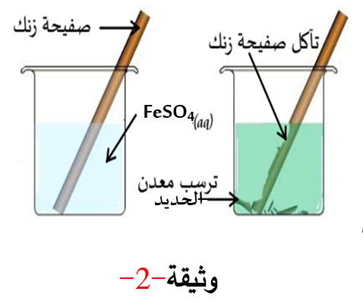  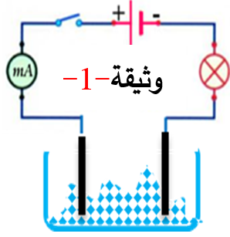

التمرين الثاني(06نقاط):
أنجر الأستاذ التجربة الموضحة في الوثيقة (3), باستغلال النتائج المعطاة  - سم الجهاز D .ماذا تعني الدلالتين 3N و4N؟  - احسب شدة دافعة ارخميدس F_{A .}  - اذا علمت أن كتلة السائل المزاح m=100g أحسب المقدار (m×g) ثم قارن بين القيمتين F_{A} و(m×g).  - عند نزع الجهاز D (الحالة 3) اذكر ثم مثل كيفيا القوى المطبقة على الجسم S | 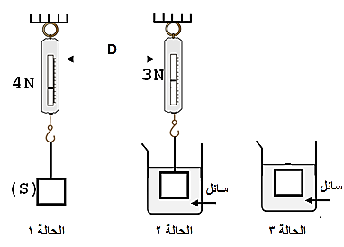  الوثيقة -3-

الصفحة 1/2
الوضعيـة الإدماجيــة(08نقاط):
في ورشة الفيزياء طلب الأستاذ من التلاميذ معاينة التوتر الكهربائي لمأخذ الورشة باستعمال جهاز راسم الاهتزاز المهبطي. تحصل التلاميذ على الوثيقة(4) ,ولكن قبل الانتهاء من القياسات حدث انقطاع مفاجئ للتيار الكهربائي.  - ساعد في اتمام القياسات بحساب كل من:  - التوتر الأعظمي (U_{max}) ثم استنتج التوتر الفعال (U_{eff}).  - الدور (T) .  - بعد عودة التيار الكهربائي لاحظ التلاميذ أن جهاز راسم الاهتزاز المهبطي لا يعمل (أتلف) ,عند الاتصال بعامل الصيانة قدم لهم جزء من مخطط شبكة التغذية للورشة (الوثيقة 5)  - قدم تفسيرا منطقيا لتلف الجهاز .  - اذكر كل التعديلات والإضافات التي تراها مناسبة لتفادي المخاطر.  - أعد رسم المخطط مبينا عليه التعديلات والإضافات السابقة. | الوثيقة -4-  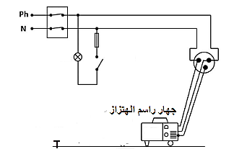  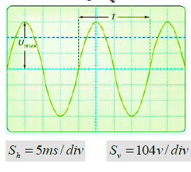  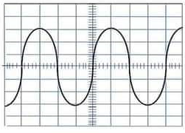  الوثيقة -5-


بالتوفيق

الصفحة 2/2

